

DO DATE K č. 3

# S M LO UVY O POSKYTOVÁ N Í S L U Ž E B

|  |  |  |  |  |  |
| --- | --- | --- | --- | --- | --- |
| Císlo ;  S12C21421 1 | 14211 |  | Da_tgrn p_ggpisu _smouvy : |  | Pagurn :  1.1.2018 |

Od data účinnosti tohoto dodatku se na základě dohod smluvních stran mění dále uvedené části smlouv které 'sou uveden v novém znění následně:

|  |  |
| --- | --- |
| la. OBJEDNATEL  Obchodní firma .  Sídlo :  Adresa  pro  Zastoupen  Zastoupen na základě p'né moci:  Zapsaný v obch. rejstříku :  Kontaktní osoba /tel. /e-mail: | Zdravotní ústav se sídlem v ústí nad/ Labem    Mgr. Ivan Šlajs - vedoucí Centra technického/ 371 408 101/603 526 044 |
|
|
|
| lb. ZHOTOVITEL Obchodní firma :    Kontaktní adresa:  Zastoupen  Zastoupen na zák'adě plné moci:  Kontaktní osoba /teE. /e-mail: Zapsaný v obch, rejstříku : | FCC České Budějovice, s.r.o.    FCC České Budějovice, s.r.o., prov. čB, Dolní 1, 370 04 České Budějovice 1, tel: 387 004  601    Ing. Pavel Tomášek, jednatel  Šimek Jan |
|
|

2, Ceník svozu a nakládání (zejména odstranění nebo využití) s komunálním odpadem (Ceny jsou uvedeny bez DPH. Příslušná DPH bude fakturována v latné zákonné v' ši . Fakturovaná cena se mdže vlivem aritmetického zaokrouhlování lišit.

|  |  |
| --- | --- |
| Poskytovaná služba | Celková sazba za 1 kus (Kč/ rok) Celková sazba za I kus (Kč/ rok)  Četnost odvozu včetně pronájmu nádoby bez pronájmu nádoby  Ks Kč/ rok Ks Kč/ rok |

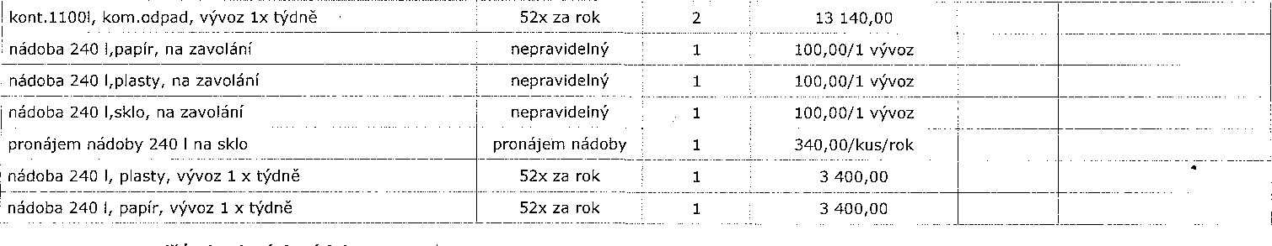

1. Seznam stanovišť od ado 'ch nádob:

|  |  |  |  |  |  |  |  |  |  |
| --- | --- | --- | --- | --- | --- | --- | --- | --- | --- |
| p.č |  | Stanoviště | Objem | VÍN | Počet nádob | Četnost odvozu | Platnost ceny | Kód odpadu | Svozové dny |

Vysvětlivky: N — nádoba objednatele

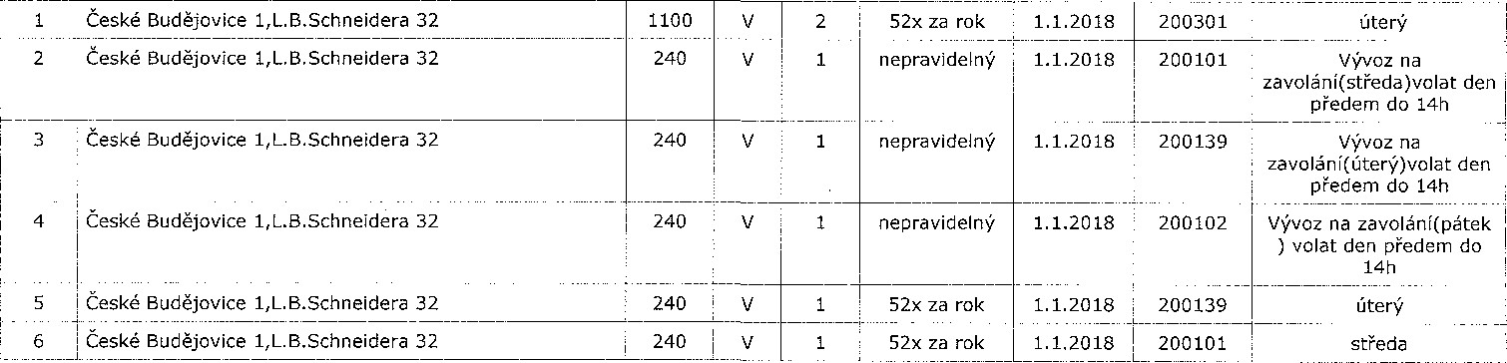

V

—

nádoba

zhotovitele

1. Neuvedené části nadepsané smlouvy včetně obchodních podmínek poskytovaných služeb zůstávají nezměněny.

2018

Zdravotní ústav se sídlem v Ustí nad/ Labem

Objednatel